KIST코로나19 극복을 위한 기부 캠페인
- 기간 : 4월 14일 (화) ~ 4월 27일 (월)
- 기부 방법
- 아래 링크(희망 브리지 전국재해구호협회)를 통해 직접 후원
(신용카드 혹은 은행계좌 필요)
If you wish to donate directly on the website, use the following link:
如果您希望通过网站直接捐款，请点击以下链接
https://relief.or.kr/support/view_p.php?board_idx=10375&board_type=NTC12&page=&b_news_yn=&subtitle=&searchText=&sort=BB&cnt=81
- QR코드를 이용하여 학생회를 통한 기부
Otherwise, you may choose to donate through the student council, where we will collect money through Wechat. Please scan the QR code
如果您希望通过微信捐款，请扫描以下二维码。我们会将收集到的善款统一捐出
- 참고 사항
- 학생회를 통한 기부의 투명성
학생회를 통한 기부 절차의 투명성을 위해 회계 담당자의 통장 잔고를 0 RMB로 맞춘 후 중간 과정에서 기부금 입금 내역을 화면 캡쳐, 혹은 기록으로 작성하여 익명으로 공고하겠습니다. 누적된 기부금은 당일 환율 기준에 따라 환산하여 기부할 것이며 1주 단위로 기부할 것입니다. 기부 화면 또한 화면 캡쳐 하여 각 반 반장들을 통해 전달하겠습니다. 문의 사항은 WeChat _ jacksong031001로 해주시길 바랍니다.
2) 기부금은 어디로 가나요?
1. 먼저 희망 브리지는 자치단체와 긴밀히 협의하여 대상자를 선정, 마스크 등을 구입하기 어려운 재난 위기 가정에 개인위생용품을 지원합니다
2. 두 번째는 지금도 현장 최전선에서 감염의 위험과 싸우며 국민 건강을 지키느라 지쳐 있는 의료진들과 자원봉사자들에게 건강 보조 키트를 보내 응원합니다
3. 세 번째는 코로나19 감염 위험을 안고 홀로 긴 시간을 보내고 있을 우리 자가격리 이웃입니다. 같은 장소에 있었다는 이유만으로 2주 이상 격리된 채 불안의 시간을 보낼 우리 이웃들에게 생필품과 식료품을 지원해 위로합니다.
WHERE DOES THE DONATION GO?
- PPE (Personal protective equipment) for low-income families (ex. Masks, hazmat suits, soaps, clinical thermometer)
- Support for medical staff and volunteers
- Daily necessities and groceries assisting citizens in self- quarantine
捐献的钱会去哪里？
1.为低收入家庭购买个人卫生用品（如口罩，消毒液等）。
2.为正在对抗新冠肺炎的医务人员及志愿者提供支持。
3.为自我隔离的民众提供日用品及必需品，并鼓励民众进行自我隔离。
다음은 Teda Global Academy에서 작성한 글 일부를 발췌한 것입니다.
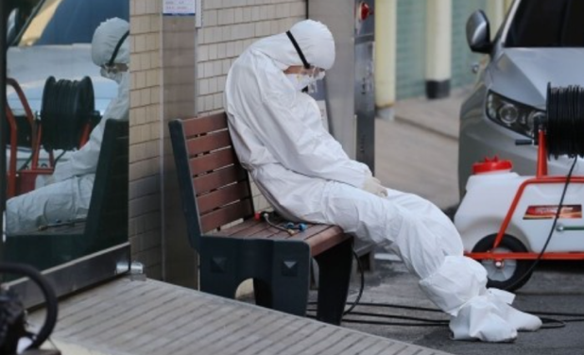
현재 대한민국뿐만 아니라 전세계가 코로나19의 감염 위협을 마주하고 있습니다. 많은 의료진들과 봉사자들이 최전선에서 그 누구보다도 열심히 싸워주고 계시며, 아이를 홀로 키우고 있는 미혼모 가정, 바깥 출입이 어려워져 경제활동이 힘든 독거노인 가정, 마스크 구입이 어려운 결식아동 등 취약계층 가정들도 어려움을 겪고 있습니다. 이에 따라, ‘희망 브리지 전국 재해 구호 보호협회’는 현재 행정안전부, 지방자치단체와 협조해 비상 대체에 대응하고 있습니다. 헌신과 열정을 가지고 치료에 노력하고 계신 의료진들과 자원봉사자, 감염의 위협을 안고 홀로 긴 시간을 보내고 있을 이웃들, 생계유지가 어려운 소외된 이웃들을 위한 따뜻한 마음을 함께 표현해 주세요.
Along with the rest of the world, Korea is battling the Covid-19 virus. Low-income families who are now unemployed because of Covid-19, single-mother families, and solitary senior families who are unable to even leave the house need our help. Medical staff and volunteers, can join the fight against the virus by helping neighbors and the underprivileged who are in self-isolation through your donation to this foundation.
当今不仅仅是韩国,全世界都面临着新型冠状病毒的威胁. 许多医护人员和志愿者们在这危急的时刻冒着被感染的风险在最前线比任何人都努力地战斗着。我们虽然不是医护人员，但是我们也可以进自己的一份力来帮助对抗疫情。我们可以支持一些相对困难的家庭，比如独自抚养孩子的单亲妈妈家庭,因无法外出而无法获得收入的独居老人家庭,以及难以购买口罩及食品的儿童等弱势群体。 请加入我们以表达您对医务人员和志愿者冒着极大的风险对抗疫情,邻居们花费很长时间独自在隔离了两个多星期和努力维持他们的生活中贫困人员地境以及像他们伸出援手

